Приложение № 4
К конкурсной документации на право размещения временного объекта
на территории муниципального образования город Дивногорск, утвержденной распоряжением администрации города Дивногорска от __________ № _________

ДОГОВОР № ____
на размещение временного объекта

город Дивногорск ___.____.202__

Муниципальное образование город Дивногорск в лице администрации города Дивногорска, именуемое в дальнейшем «Администрация города», от имени которого выступает Глава города _______________________, действующий на основании Устава города, с одной стороны, и__________________, именуемое(ый) далее «Собственник», в лице ____________________, действующий на основании _____________________________________
Устав, свидетельство, паспортные данные,
с другой стороны, а вместе именуемые «Стороны», руководствуясь постановлением администрации города Дивногорска от _______ № _____ «Об утверждении Положения о порядке размещения временных объектов на территории муниципального образования город Дивногорск» и протоколом о результатах открытого конкурса на право заключения договора размещения объекта от ________________ № _____, заключили настоящий Договор о нижеследующем:

1. Предмет Договора

  - Администрация предоставляет Собственнику за плату право установить и эксплуатировать временный объект (далее – Объект) в порядке и на условиях, определенных настоящим Договором, по адресу: __________________________________________________.
  - Назначение Объекта – __________________________________.
  - Тип (вид) Объекта - ___________________________.
  - Площадь объекта-_____________________________.
Тип (вид) должен соответствовать эскизному проекту временного объекта представленного Собственником в заявке на участие в Конкурсе.

- Срок действия Договора

  - Настоящий Договор заключен на срок _____________ и вступает в действие с момента подписания Сторонами настоящего Договора.
  - По окончании срока действия Договора обязательства сторон прекращаются.

- Права и обязанности сторон

  - Права Администрации:
    - Осуществлять контроль за техническим состоянием, целевым использованием и внешним видом Объекта. В случае выявления несоответствия технического состояния или внешнего вида, нецелевым использованием Объекта, Администрация направляет Собственнику обязательное для исполнения требование об устранении нарушений условий размещения Объекта с указанием срока его устранения.
    - Досрочно расторгать Договор в одностороннем внесудебном порядке по основаниям, предусмотренным настоящим Договором и действующим законодательством.
  - Права Собственника:
    - Досрочно расторгать Договор по основаниям и в порядке, предусмотренным настоящим Договором и действующим законодательством.
  - Обязанности Администрации:
    - Предоставить Собственнику право установки и эксплуатации Объекта по адресу и в месте, указанному в п. 1.1 настоящего Договора. Право, предоставленное Собственнику по настоящему Договору, не может быть предоставлено Администрацией другим лицам.
  - Обязанности Собственника:
    - Установить и эксплуатировать Объект после заключения настоящего Договора. Тип и место установки Объекта должны соответствовать условиям п.1.1, 1.2, 1.3, 1.4 настоящего Договора.
    - Установить Объект с подключением к электрическим сетям (при наличии) в соответствии с техническими условиями на подключение.
    - За 5 (Пять) дней до установки Объекта уведомить Администрацию о дате, времени и месте его установки.
    - Нарушенное в процессе установки Объекта благоустройство места установки Объекта (восстановление плиточного, асфальтобетонного покрытия, газонов и т.д.), подлежит восстановлению в состояние, имевшее место до установки Объекта.
    - В течение действия настоящего Договора обеспечить безопасное, надлежащее техническое состояния и соответствие внешнего вида Объекта условиям настоящего Договора, а также за свой счет производить текущий ремонт Объекта.
    - Соблюдать требования законодательства Российской Федерации о защите прав потребителей, законодательства Российской Федерации в области обеспечения санитарно-эпидемиологического благополучия населения, требования, предъявляемые законодательством Российской Федерации к продаже отдельных видов товаров, Правила благоустройства на территории муниципального образования г. Дивногорск.
    - Своевременно и полностью производить оплату по настоящему Договору на основании, предоставляемых Администрацией расчетов.
    - Содержать, граничащую с Объектом, территорию в пределах 20 метров по периметру в безопасном, надлежащем техническом и санитарном состоянии.
    - Выполнять требования Администрации, связанные с устранением нарушений, возникших при установке и эксплуатации Объекта.
    - Письменно уведомить Администрацию о досрочном расторжении Договора по основаниям, предусмотренным настоящим Договором.

- Платежи и расчеты по договору

  - Размер платы по настоящему Договору составляет __________ за весь срок пользования.
  - Оплата по настоящему Договору производится Собственником авансовыми платежами ежеквартально в срок до десятого числа первого месяца текущего квартала (10 января, 10 апреля, 10июля, 10 октября).
Реквизиты для перечисления платежей по договору: _____________
  - Датой оплаты считается дата списания денежных средств со счета плательщика, подтвержденная платежным документом с отметкой банка. Фактом оплаты является зачисление суммы платежа на счет Администрации.
  - Сумма, внесённая Собственником в качестве обеспечения заявки на участие в конкурсе (задаток), засчитывается в качестве платежа по настоящему Договору.
  - Победитель конкурса в течение трех рабочих дней, следующих за днем подписания договора на размещение объекта, производит оплату путем перечисления средств в размере разницы между суммой ежеквартального платежа, определенного в договоре на размещение объекта, и суммой внесенного задатка на счет, указанный в извещении о проведении конкурса, и представляет организатору конкурса документ, подтверждающий такую оплату.
  - Размер платы по настоящему Договору может быть изменен Администрацией в случае изменения базовой ставки платы по Договору, утверждаемой правовым актом органа местного самоуправления, но не чаще одного раза в год.

- Ответственность Сторон

5.1. За неисполнение или ненадлежащее исполнение обязательств по настоящему Договору стороны несут ответственность, предусмотренную действующим законодательством и настоящим Договором.
5.2. В случае просрочки уплаты платежей Собственником выплачивается пеня в размере одной трехсотой ключевой ставки Центрального банка Российской Федерации от не уплаченной в срок суммы долга за каждый день просрочки.
5.3. Возмещение убытков, уплата неустоек в случае ненадлежащего исполнения обязательств не освобождает стороны от выполнения обязательств по Договору, за исключением случаев расторжения Договора по соглашению сторон или в одностороннем порядке в соответствии с условиями настоящего Договора.
5.4. Собственник несет ответственность за вред причиненный Объектом жизни, здоровью и имуществу третьих лиц, в соответствии с действующим законодательством.

- Изменение и расторжение договора

  - Настоящий Договор может быть изменен по взаимному согласию Сторон. Договор может быть расторгнут по согласию Сторон или по инициативе одной из сторон в одностороннем порядке в случаях, предусмотренных настоящим Договором и действующим законодательством.
6.2. При принятии решения о досрочном расторжении договора размещения объекта сторона, принявшая данное решение обязана уведомить об этом другую сторону договора в письменной форме.
При этом договор считается расторгнутым по истечении 14 дней с момента получения стороной по договору соответствующего уведомления.
6.3. Администрация вправе расторгнуть Договор в одностороннем внесудебном порядке в случаях:
- установки Объекта, не соответствующего условиям настоящего Договора и конкурсной документации;
- прекращения осуществления деятельности юридическим лицом, являющимся стороной договора;
- ликвидации юридического лица, являющегося стороной договора в соответствии с гражданским законодательством Российской Федерации;
- прекращения деятельности индивидуального предпринимателя, являющегося стороной договора;
- использования объекта не по назначению (осуществление деятельности, не предусмотренной условиями договора);
- невнесение платы по договору более двух периодов оплаты;
- систематического (два и более раза) нарушения требований к размещению и внешнему виду временного объекта;
- размещение временного объекта с нарушением требований к данному объекту, заявленных в конкурсной документации;
- представления органов, осуществляющих государственные функции по контролю и надзору, решению судебных органов;
- реализации муниципальных программ и (или) приоритетных направлений деятельности города Дивногорска в социально-экономической сфере; использовании территории, занимаемой торговым объектом и (или) объектом услуг, для целей, связанных с развитием улично-дорожной сети, размещением объектов благоустройства, стоянок автотранспорта, опор городского уличного освещения и (или) прочих муниципальных объектов, в том числе остановок городского общественного транспорта, оборудованием бордюров, строительством проездов и (или) проездных путей, и для иных городских целей, определенных в соответствии с документацией о планировке территорий; изъятии земельных участков для государственных или муниципальных нужд; принятии решений о развитии территории, изменении градостроительных регламентов в отношении территории, на которой находится временный объект.
6.5. Собственник вправе расторгнуть Договор в одностороннем внесудебном порядке в случаях предусмотренных действующим законодательством Российской Федерации.
  - Вносимые в настоящий Договор дополнения и изменения рассматриваются сторонами в 10-дневный срок и оформляются дополнительными соглашениями.

7.Порядок разрешения споров

  - Во всем, что не предусмотрено условиями настоящего Договора, Стороны руководствуются действующим законодательством Российской Федерации.
  - Споры, возникающие у сторон в ходе исполнения настоящего Договора, подлежат рассмотрению в судебном порядке.

- Заключительные положения

  - Любые изменения и дополнения к настоящему Договору действительны при условии, если они совершены в письменной форме и подписаны надлежаще уполномоченными на то представителями Сторон.
  - В случае изменения адреса (почтового или юридического), а также банковских реквизитов Стороны обязуются уведомить друг друга об указанных изменениях в 10-дневный срок.
  - Все уведомления и сообщения в рамках настоящего Договора должны направляться Сторонами друг другу в письменной форме.
  - Настоящий Договор составлен в двух экземплярах, имеющих одинаковую юридическую силу, по одному экземпляру для каждой из Сторон.

- Адреса и банковские реквизиты Сторон
Администрация:  Администрация города Дивногорска  Адрес: 663090, г. Дивногорск, ул. Комсомольская, 2,  тел .(39144) 3-70-33, факс (39144) 3-71-78  ИНН КПП  ОГРН ОКТМО  Р/с  Банк:  БИК  Глава города Дивногорска  ____________________  М.П. | Собственник:  ________________  М.П.

Приложение № 1
к договору на размещение временного объекта от __________ № _________

Схема размещения временного на земельном участке по адресу: г. Дивногорск, в районе ул. Набережная. 19, земельный участок с кадастровым номером 24:46:0101006:1481, участок 2/3

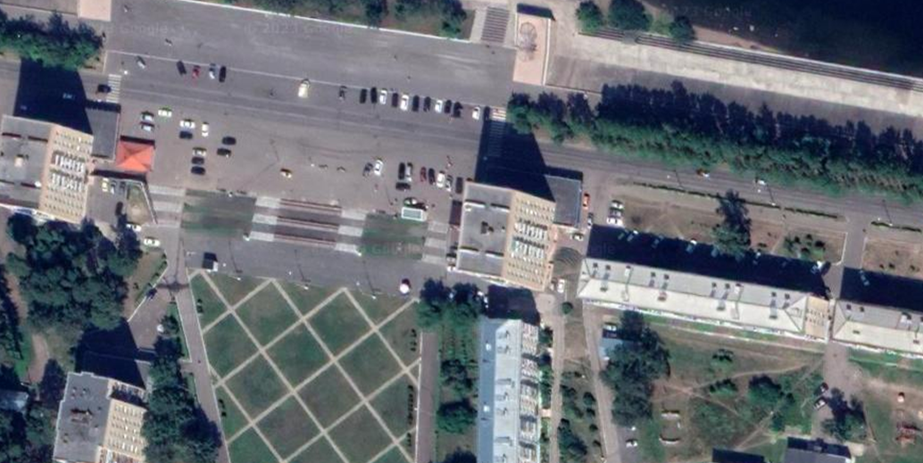

- место установки временного объекта

